**江苏省仪征中学2025-2026学年度第一学期高一物理学科导学案**

1.2 时间 位移

研制人：夏雪芬 审核人：何青

班级：____________ 姓名：____________ 学号：_________ 授课日期：

本课在课程标准中的表述：理解位移的定义，知道矢量的特点．

**[学习目标]**

1．知道时刻与时间间隔的区别和联系．

2．理解位移和路程的概念，掌握矢量和标量的区别.

3．会用一维坐标系描述直线运动的物体的位置和位移，能根据位移—时间图像描述物体的位置和位移.

**[课前预习]**

**一、时刻和时间间隔**

1．时刻：指某一瞬间．在时间轴上用____表示．

2．时间间隔：指某两个时刻之间的______________．在时间轴上用________表示．

**二、位置和位移**

1．坐标系

(1)建立目的：定量地描述物体的_________．

(2)一维坐标系的三要素：__________、__________和___________．

2．位移和路程

(1)路程：物体运动_______________．

(2)位移：________________________．

①物理意义：描述物体(质点)_____________．

②定义：由____位置指向_____位置的有向线段．

3．矢量和标量

(1)既有______又有______的物理量叫矢量，只有_____没有_______的物理量叫标量．

(2)①时间；②温度；③力；④质量；⑤路程；⑥位移．属于矢量的有_____，属于标量的有__________.

**三、直线运动的位移**

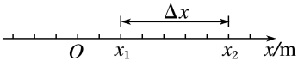研究直线运动时，在物体运动的直线上建立*x*轴，如所示．

1．物体的初、末位置：可用位置坐标*x*1、*x*2表示．

2．物体的位移大小等于末位置与初位置的坐标之差，即：Δ*x*＝__________

(1)若Δ*x*为正，则位移的方向_____________________________；

(2)若Δ*x*为负，则位移的方向_____________________________．

**四、位移—时间图像**

在直角坐标系中选时刻*t*为____轴，选位移*x*为____轴，其上的图线就是位移—时间图像，又称*________*图像．

**即学即用**

1．判断下列说法的正误．

(1)时刻就是一瞬间，即一段很短很短的时间间隔．(　　)

(2)上午第一节课8点上课，这里的8点指时刻．(　　)

(3)在800 m田径比赛中，李明以2分01秒46的成绩获得冠军，其中的2分01秒46指的是时间间隔，800 m指位移．(　　)

(4)物体在一条直线上运动时，路程和位移总是大小相等，且位移是矢量，路程是标量．(　　)

(5)一个物体的位移为零，路程也一定为零．(　　)

2．小明同学4×10 m折返跑测试成绩为9.87 s，则小明在测试中路程为 m，位移为 m．9.87s指 (填“时刻”或“时间间隔”)．

**[课堂学习]**

**一、时刻和时间间隔**

导学探究　如图所示，在时间轴上标出“第3 s初”“第3 s末”“第3 s内”“前3 s内”；然后指出哪些表示时刻，哪些表示时间间隔．



知识总结 时刻与时间间隔的比较

|  |  |  |
| --- | --- | --- |
|  | 时刻 | 时间间隔 |
| 在时间轴  上的表示 |  |  |
| 描述  关键词 |  |  |
| 联系 |  | |

例1：下列关于时刻和时间间隔的说法正确的是(　　)

A．第4 s末到第5 s初经历了1 s的时间间隔

B．“新闻联播在北京时间19∶00开始播出”，其中19∶00指的是时间间隔

C．物体第3 s末的位置坐标是(2 m，3 m)，其中第3 s末指的是时刻

D．物体第3 s内运动了4 m，其中第3 s内指的是时刻

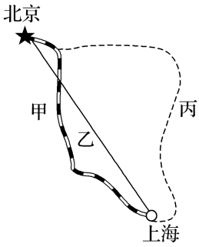**二、路程和位移　矢量和标量**

导学探究　(1)如图所示，三位旅行者从北京到上海，甲乘坐高铁直达，乙乘坐飞机直达，丙先乘坐汽车，再乘坐轮船到上海，三者的路程是否相同？位移是否相同？

(2)①如果一位同学从操场中心*A*点出发向北走了40 m到达*B*点，然后又向西走了30 m到达*C*点，则他从*A*到*C*点的路程是多少？位移的大小是多少？

②路程和位移的计算方法相同吗？

知识总结

1．位移和路程的区别与联系

|  |  |  |  |
| --- | --- | --- | --- |
| 项目  比较 | | 位移 | 路程 |
| 区  别 | 物理意义 |  |  |
| 矢标性 |  |  |
| 相关因素 |  |  |
| 联系 | |  | |

2．矢量和标量

(1)标量：________________________________________________________________________

(2)矢量：________________________________________________________________________

例2：某学校田径运动场400 m标准跑道的示意图如图所示，100 m赛跑的起跑点在*A*点，终点在*B*点，400 m赛跑的起跑点和终点都在*A*点．在校运动会中，甲、乙两位同学分别参加了100 m、400 m项目的比赛，关于甲、乙两位同学运动的位移大小和路程的说法正确的是(　　)

A．甲、乙两位同学的位移大小相等

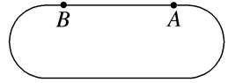B．甲、乙两位同学的路程相等

C．甲的位移较大

D．甲的路程较大

针对训练：煤矿安检员在一次巡检中，乘坐矿井电梯从*A*井竖直向下运动了120 m到达井底，然后在井底又沿着水平隧道向东走了160 m到达*B*井，最后从*B*井乘坐电梯竖直向上返回地面．若*A*、*B*两个井口恰在同一水平地面上，则此次巡检中安检员(　　)

A．发生的位移是200米，方向向东；通过的路程是160米

B．发生的位移是400米，方向向东；通过的路程是160米

C．发生的位移是160米，方向向东；通过的路程是400米

D．发生的位移是160米，方向向东；通过的路程是240米

例3：关于矢量和标量，下列说法中不正确的是(　　)

A．矢量是既有大小又有方向的物理量 B．标量只有大小没有方向

C．－10 m的位移比5 m的位移小 D．－10 ℃的温度比5 ℃的温度低

**三、直线运动中的位置和位移**

1．位置在一维坐标系中的表示

在一维坐标系中，物体的位置用它的坐标表示，坐标的绝对值表示物体到坐标原点的距离．

2．位移在一维坐标系中的表示

用初、末坐标的差值即Δ*x*＝*x*2－*x*1表示位移．Δ*x*的绝对值表示位移大小，Δ*x*的正负表示方向，正为沿*x*轴正方向，负则沿*x*轴负方向．

3．建立一维坐标系时，选择不同的坐标原点，物体的位置坐标不同，但在同一运动过程中物体位移却是相同的．

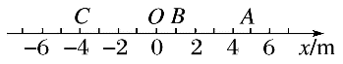例4：物体做直线运动时可以用坐标轴上的坐标表示物体的位置，用坐标的变化量Δ*x*表示物体的位移．如图所示，一个物体从*A*运动到*C*，它的位移Δ*x*1＝－4 m－5 m＝－9 m；从*C*运动到*B*，它的位移为Δ*x*2＝1 m－(－4 m)＝5 m．下列说法中正确的是(　　)

A．从*C*到*B*的位移大于从*A*到*C*的位移，因为正数大于负数

B．从*A*到*C*的位移大于从*C*到*B*的位移，因为正、负号表示位移方向，不表示位移的大小

C．因为位移是矢量，所以这两个矢量的大小无法比较

D．物体从*A*到*B*的位移Δ*x*＝4 m

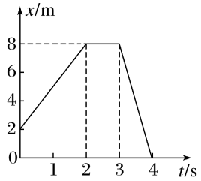**四、位移—时间图像(*x*－*t*图像)**

导学探究　如图为某一质点的位移—时间图像，请通过图像回答以下问题：

(1)*t*＝0时刻该质点的位置，2 s末时该质点的位置；

(2)前2 s该质点的位移，第3 s内该质点的位移．

知识总结

从位移—时间图像(*x*－*t*图像)中获得的信息：________________________________________

________________________________________________________________________________

例5：一质点沿直线运动，其运动的*x*－*t*图像如图所示，则：

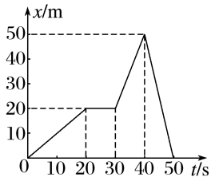(1)质点在 时间内远离出发点；质点在 时间内靠近出发点；质点在 时间内没有运动．

A．0～20 s B．20～30 s

C．30～40 s D．40～50 s

(2)质点离出发点的最远距离是 m.

(3)质点在10 s时距离出发点 m，质点在30～40 s内的位移为 m，质点在 s时回到出发点．

**[随堂练习]**

1．下列关于民间俗语中所说的时间，理解正确的是(　　)

A．用“做一天和尚，撞一天钟”表示做事得过且过，“一天”指时间间隔

B．用“三分钟热度”形容做事没有持久性，“三分钟”指时刻

C．用“冰冻三尺非一日之寒”形容做事情不能一蹴而就，“一日”指时刻

D．用“宁停三分，不抢一秒”进行交通安全教育，“三分”和“一秒”均指时刻

2．从高为5 m处竖直向下抛出一个小球，小球在与地面相碰后弹起，竖直上升到高为2 m处被接住，则整个过程中(　　)

A．小球的位移大小为3 m，方向竖直向下，路程为7 m

B．小球的位移大小为7 m，方向竖直向上，路程为7 m

C．小球的位移大小为3 m，方向竖直向下，路程为3 m

D．小球的位移大小为7 m，方向竖直向上，路程为3 m

3．关于位移和路程，以下说法正确的是(　　)

A．出租车按路程收费

B．出租车按位移的大小收费

C．曲线运动中，位移不可能为零

D．在直线运动中，位移就是路程

4．甲、乙两物体在同一直线上运动的*x*－*t*图像如图所示，以甲的出发点为原点，出发时刻为计时起点，则下列说法错误的是(　　)

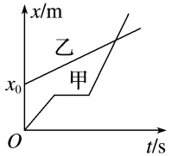A．甲、乙同时出发

B．乙比甲先出发

C．甲开始运动时，乙在甲前面*x*0处

D．甲在中途停了一会儿，但最后还是追上了乙

**[课后作业]** 完成课后作业《1.2 时间 位移》（建议作业时间为30分钟）

**[课后感悟]**____________________________________________________________________

________________________________________________________________________________